TECNICATURA UNIVERSITARIA EN PROGRAMACIÓN
Organización Empresarial — Trabajo Práctico Integrador
Automatización del proceso de atención de una casa de cambio mediante un chatbot
Caso: Cambio Atlántico
Integrantes: [ Nombre y Apellido 1 ] — [ Nombre y Apellido 2 ]
Cátedra: Organización Empresarial
Fecha de entrega: [ completar ]

1. INTRODUCCIÓN Y DEFINICIÓN DEL PROCESO
El presente trabajo aborda, desde el rol de consultores tecnológicos, la automatización de un proceso administrativo crítico en una organización del sector financiero. La empresa elegida, denominada Cambio Atlántico, es una casa de cambio que compra y vende moneda extranjera (dólares estadounidenses y euros) a clientes minoristas.
Actualmente, tanto las consultas de cotización como el cierre de operaciones se gestionan de forma manual a través de aplicaciones de mensajería. Un operador humano atiende cada conversación, informa la cotización vigente, consulta a qué operación desea acceder el cliente, verifica la disponibilidad en el sistema interno y registra el resultado. El objetivo de este proyecto es rediseñar ese proceso con la metodología BPMN 2.0 y automatizarlo mediante un chatbot, garantizando la coherencia entre el modelo de procesos y la lógica implementada. Por tratarse de un trabajo académico, la solución se plantea como una simulación: el bot informa cotizaciones y registra operaciones simuladas, sin operar dinero real ni brindar asesoramiento financiero.
2. ANÁLISIS DEL PROCESO ACTUAL (AS-IS)
El proceso manual vigente comienza cuando el cliente escribe por mensajería. El operador copia la cotización del sistema al chat, consulta si el cliente desea operar o solo consultar y, en caso de operar, releva la operación, verifica el stock y cierra registrando la transacción. El siguiente diagrama representa este flujo:
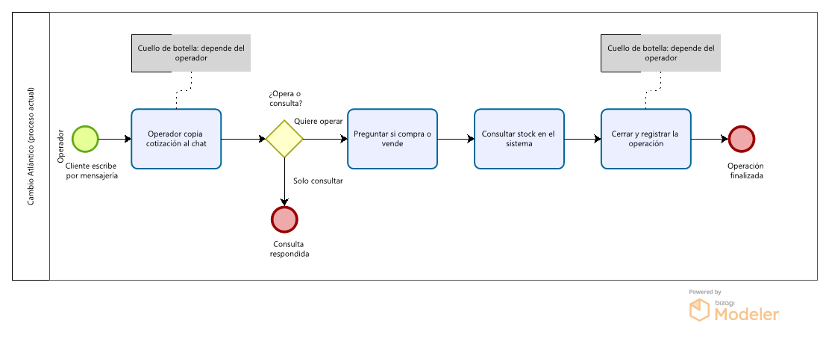
Figura 1. Proceso manual actual (as-is) de Cambio Atlántico.
Del análisis surgen las siguientes ineficiencias, que justifican la automatización:
- Dependencia del operador: la atención solo es posible dentro del horario y la disponibilidad de una persona, lo que limita la capacidad de respuesta.
- Errores de transcripción: la cotización se copia a mano en cada conversación, con riesgo de error.
- Atención no escalable: un operador atiende un cliente por vez, generando demoras en momentos de alta demanda.
- Incluso una consulta meramente informativa de la cotización requiere hoy la intervención del operador, consumiendo tiempo que podría destinarse a operaciones reales.
Cabe destacar que el dato de cotización y stock ya existe en un sistema interno; el problema no es la ausencia de información, sino que su acceso está mediado por una persona. Por lo tanto, lo que se automatiza es el acceso al dato, no su almacenamiento.
3. PROCESO PROPUESTO (TO-BE)
La solución propuesta reemplaza la mediación manual por un chatbot que se conecta a la misma fuente de datos que utilizaba el operador. El proceso rediseñado se modela con dos carriles (lanes): el del Usuario, que ingresa los datos, y el del Sistema/Bot, que ejecuta las tareas automáticas y las decisiones. El siguiente diagrama representa el flujo optimizado:
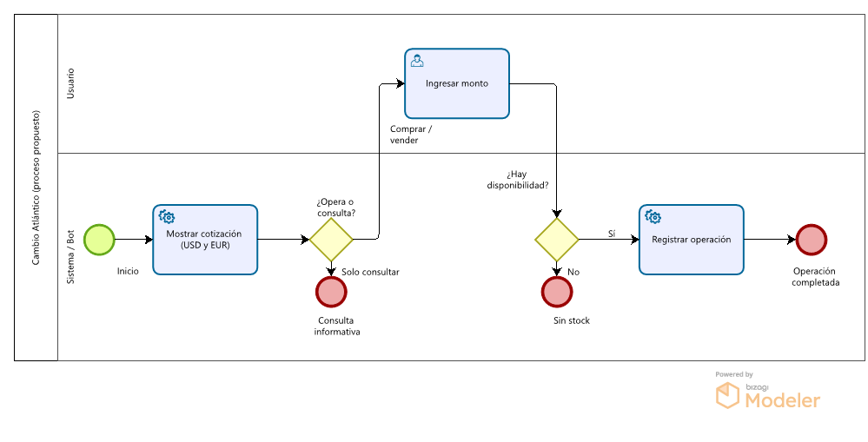
Figura 2. Proceso propuesto (to-be) con el chatbot.
El modelo incluye los elementos requeridos: un evento de inicio, tres eventos de fin diferenciados (consulta informativa, operación sin stock y operación completada) y dos compuertas de decisión. La primera compuerta, ¿Opera o consulta?, permite que el cliente obtenga la cotización sin necesidad de operar. La segunda, ¿Hay disponibilidad?, verifica si existe stock suficiente: cuando el cliente compra divisa, controla el stock de la moneda; cuando vende, controla el saldo de pesos en caja. De este modo, el bot toma al menos dos caminos lógicos distintos basados en datos del proceso.
4. ARQUITECTURA Y STACK TÉCNICO
Para la implementación se propone la plataforma Telegram, por su API gratuita, el alta inmediata del bot mediante BotFather y el soporte de botones, que reducen los errores de tipeo al presentar las opciones de moneda y operación como elecciones predefinidas. Como lenguaje se propone Python junto con la librería python-telegram-bot, por su amplia documentación y su integración directa con la planilla de datos mediante las librerías openpyxl o pandas.
La persistencia se resuelve, en esta simulación, con una planilla de cálculo que cumple el rol de base de datos. En un entorno productivo, la misma lógica podría migrarse a un motor como SQLite o PostgreSQL sin alterar la máquina de estados del bot. Como alternativa de stack se menciona Node.js con la librería Telegraf.

5. MÁQUINA DE ESTADOS

El bot debe tener memoria del punto del proceso en el que se encuentra cada usuario. Esto se resuelve con una máquina de estados finita (FSM): cada vez que el bot queda esperando una respuesta del usuario constituye un estado, mientras que las verificaciones automáticas son acciones que ocurren durante las transiciones. El estado se almacena por identificador de usuario, lo que permite atender a varios clientes en simultáneo sin que sus sesiones se mezclen.
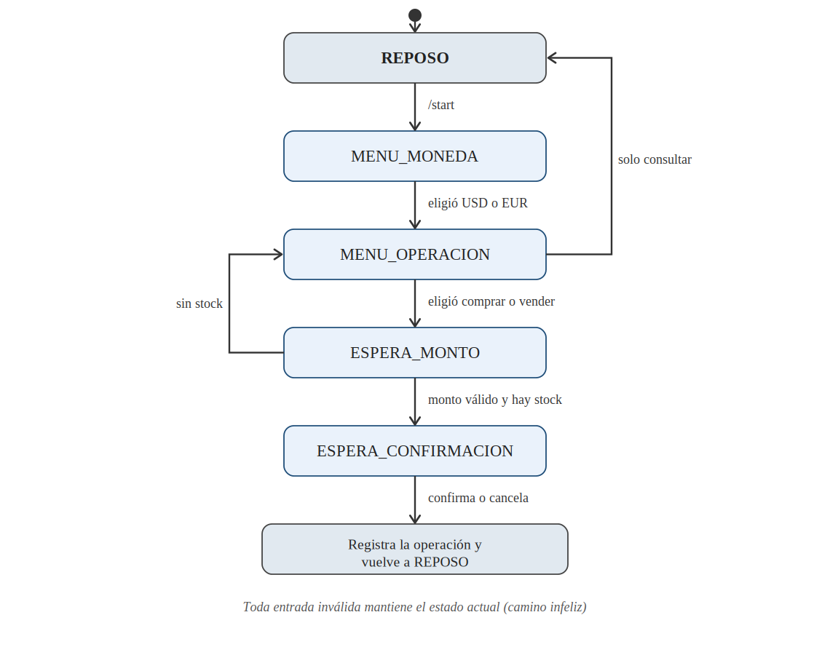

Figura 3. Máquina de estados del chatbot de Cambio Atlántico.

La siguiente matriz de transiciones detalla las reglas que gobiernan el comportamiento del bot:
Estado actual | Evento | Estado siguiente | Acción
REPOSO | operar | MENU_MONEDA | Mostrar monedas disponibles
MENU_MONEDA | Moneda válida (USD/EUR) | MENU_OPERACION | Mostrar cotización
MENU_OPERACION | Comprar o vender | ESPERA_MONTO | Pedir el monto a operar
MENU_OPERACION | Solo consultar | REPOSO | Despedirse (cotización ya mostrada)
ESPERA_MONTO | Monto válido y hay stock | ESPERA_CONFIRMACION | Calcular y mostrar el total
ESPERA_MONTO | Monto válido sin stock | MENU_OPERACION | Avisar falta de disponibilidad
ESPERA_CONFIRMACION | Confirma | REPOSO | Registrar operación y dar comprobante
ESPERA_CONFIRMACION | Cancela | REPOSO | Descartar la operación
6. DICCIONARIO DE DATOS Y PERSISTENCIA
La base de datos simulada se compone de cuatro entidades: Cotizaciones, Stock, Operaciones y un Diccionario de Datos descriptivo. La tabla Operaciones calcula el total en pesos como el producto del monto por la cotización aplicada. A continuación, se describen los campos principales:
Entidad | Campo | Tipo | Descripción | Validación
Cotizaciones | moneda | texto | Código de la divisa | USD o EUR
Cotizaciones | compra_ars | número | Pesos que paga la casa al comprar la divisa | > 0
Cotizaciones | venta_ars | número | Pesos que cobra la casa al vender la divisa | > 0
Stock | moneda | texto | Divisa o ARS para la caja de pesos | USD, EUR, ARS
Stock | disponible | número | Cantidad disponible de esa moneda | mayor o igual a 0
Operaciones | tipo | texto | Operación desde el cliente | compra / venta
Operaciones | monto_divisa | número | Cantidad de divisa operada | > 0
Operaciones | total_ars | número | monto_divisa por cotización aplicada | calculado
Operaciones | estado | texto | Resultado de la operación | COMPLETADA / CANCELADA / RECHAZADA
7. ROBUSTEZ Y CAMINO INFELIZ
La solidez del bot se demuestra en su capacidad de manejar entradas inválidas y flujos de excepción. Gracias a la máquina de estados, ante un dato incorrecto el bot avisa y permanece en el mismo estado, sin avanzar ni interrumpirse. La siguiente tabla resume los principales casos:
Estado | Entrada problemática | Respuesta del bot | Resultado
MENU_MONEDA | Otra divisa o texto inválido | "Por ahora operamos USD y EUR." | Permanece
ESPERA_MONTO | Texto en vez de número | "Ingresá el monto en números, ej: 100." | Permanece
ESPERA_MONTO | Monto menor o igual a cero | "El monto debe ser mayor a cero." | Permanece
ESPERA_MONTO | Monto mayor al disponible | "No tenemos esa cantidad disponible." | Deriva a MENU_OPERACION
ESPERA_CONFIRMACION | Distinto de sí/no | "Respondé sí o no para confirmar." | Permanece
Como pruebas de estrés se contemplan, además: el cierre de sesión por inactividad (timeout) con retorno a REPOSO; el reinicio limpio ante un /start en medio de una operación; y el aislamiento entre usuarios simultáneos gracias al almacenamiento del estado por identificador. Se definen también tres derivaciones: tras tres intentos inválidos en un mismo estado, el bot ofrece contacto con un operador humano; ante falta de stock, ofrece la otra moneda o registrar el pedido; y ante un error técnico, deriva a un operador registrando el incidente.
8. HERRAMIENTAS DE IA UTILIZADAS
Durante el diseño de la solución se utilizó un asistente de inteligencia artificial como apoyo para modelar el flujo BPMN, derivar la máquina de estados y estructurar el diccionario de datos. Cada salida fue validada y adaptada por el equipo según los requisitos del proceso. A modo de ejemplo, se incluyen las consultas realizadas:
- Modelar en BPMN 2.0 el proceso de una casa de cambio que opera USD y EUR de forma manual, con carriles Usuario/Sistema y al menos dos compuertas.
- Derivar, a partir del BPMN, la máquina de estados del bot: estados, eventos, matriz de transiciones y esqueleto en Python.
- Diseñar el diccionario de datos y una base simulada para cotizaciones, stock y operaciones.
[ Insertar capturas de pantalla de las consultas y respuestas de IA ]
Figura 4. Capturas de las herramientas de IA utilizadas.
9. MANUAL DE USUARIO
La interacción con el bot es guiada y simple:
- operar: inicia la conversación y muestra las monedas disponibles.
- Elegir USD o EUR: el bot informa la cotización de compra y de venta.
- Elegir comprar, vender o consultar: define si se realiza una operación o solo se consulta.
- Ingresar el monto: el bot calcula el total y solicita confirmación.
- Responder sí o no: confirma o cancela la operación. Al confirmar, el bot entrega un comprobante.
10. CONCLUSIÓN
El trabajo integró la perspectiva de negocio con la implementación técnica: a partir del modelado BPMN 2.0 del proceso actual y propuesto, se derivó una máquina de estados coherente con el diagrama, se diseñó una base de datos simulada y se contemplaron los flujos de excepción. El diagrama BPMN actuó como contrato del software, garantizando que cada decisión del diseño se traduzca en una estructura lógica del bot. La solución propuesta elimina la mediación manual, ofrece atención inmediata y escalable, y reduce los errores, aportando valor operativo real a la organización.
11. REPOSITORIO DE CÓDIGO
El código fuente, comentado y acompañado de un archivo README.md con las instrucciones de despliegue, se encuentra disponible en el siguiente repositorio:
[ Insertar enlace al repositorio de GitHub ]

